Программа — это последовательность команд, преобразующих входные данные в результат. Команды и данные текущей программы хранятся в оперативной памяти (ОП), а выполняет их процессор. Процессор связан с памятью через системную шину, включающую шину данных, шину адреса и шину управления.

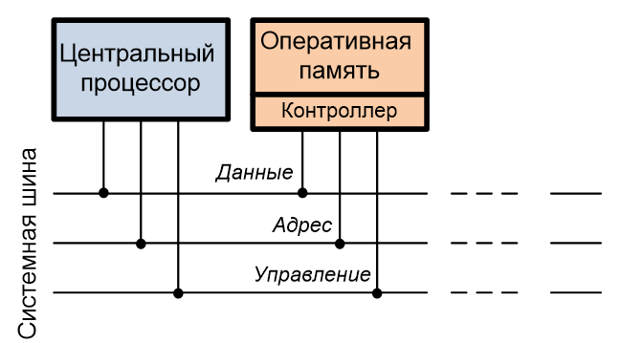
Представление данных и команд
Числа представляются в двоичной системе счисления (с фиксированной и плавающей точкой). Символы — своими двоичными кодами. Двоичные векторы — последовательностями битов.

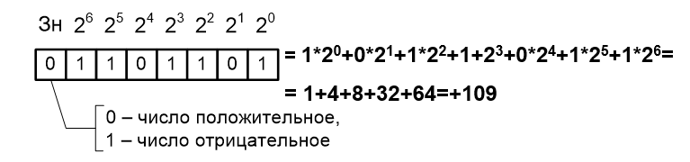

Команда — это приказ на выполнение операции. Формат команды: код операции (КОП), адрес первого операнда, адрес второго операнда.

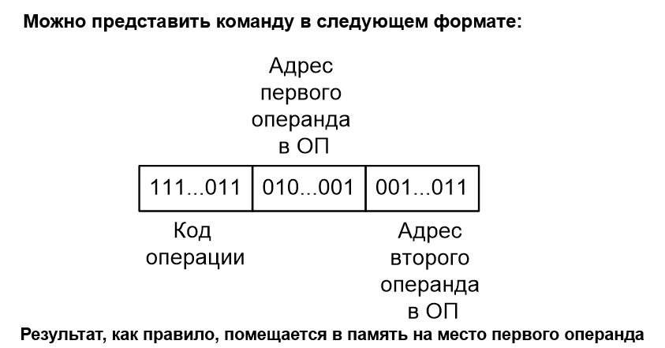
Система команд процессора
Каждый процессор имеет свой набор команд: арифметические, логические, пересылки, передачи управления, ввода-вывода. Пример — система команд микроконтроллера KM1816BE51 (аналог Intel 8051). В таблицах приведены мнемокоды, КОП, длина команды в байтах (ТБЦ) и выполняемая операция.

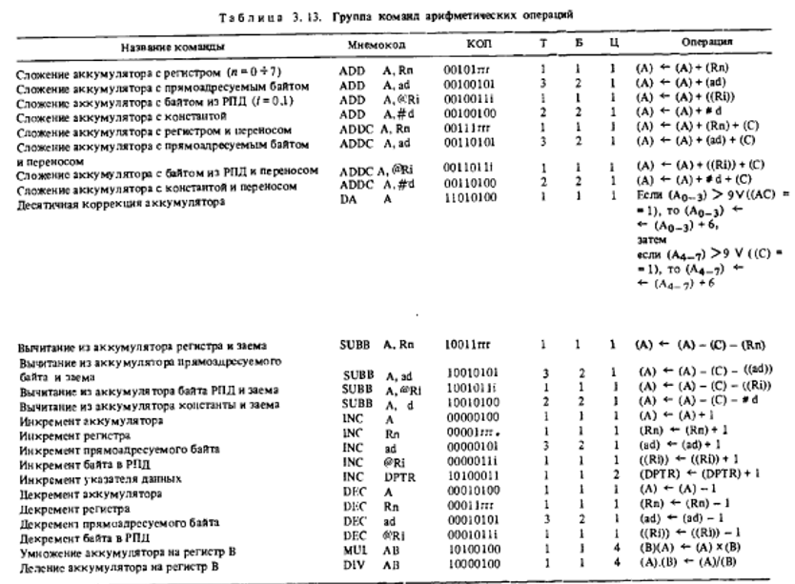
Структурная схема процессора и ОП

Упрощённая схема включает процессор и оперативную память. В процессоре: устройство управления и синхронизации (УУиС), счётчик адреса команды (СчАК), регистр команды (РК), АЛУ с аккумулятором (Р1) и вторым регистром (Р2), порт адреса (ПортА), порт данных (ПортД), дешифратор КОП (DC). В ОП: регистр адреса (РАОП), регистр слова (РСОП).

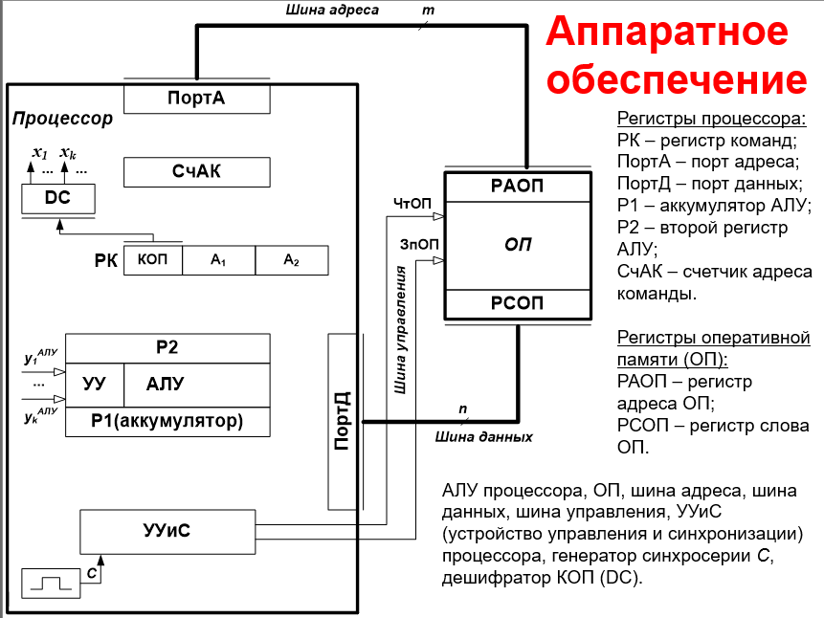

Назначение узлов: УУиС управляет работой всех устройств; СчАК хранит адрес очередной команды; РК хранит выбранную команду; АЛУ имеет два регистра для операндов (один — аккумулятор); ПортА подключён к шине адреса; ПортД подключён к шине данных.
Для чтения из ОП процессор выставляет адрес в РАОП и сигнал ЧтОП, данные появляются в РСОП. Для записи — адрес в РАОП, данные в РСОП и сигнал ЗпОП.

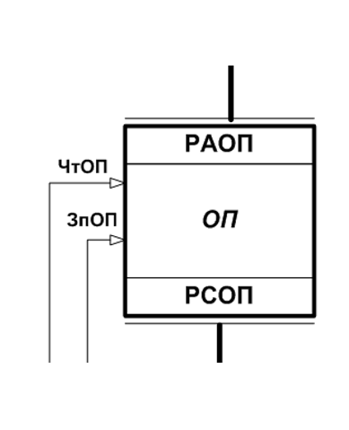
Рабочий цикл процессора
Рассматривается выполнение двухадресной арифметической команды. Формат: КОП, адрес первого операнда (А1), адрес второго операнда (А2).
Этап 1. Выборка команды из ОП
Процессор выставляет в ПортА значение из СчАК (y1: ПортА:=СчАК).

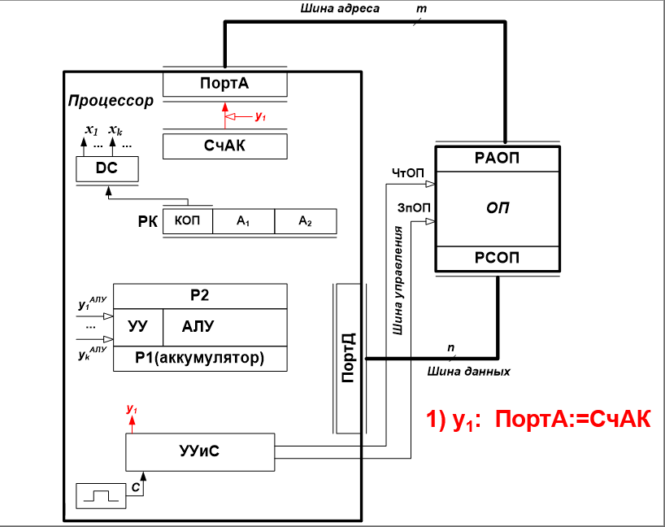

Вырабатывается сигнал ЧтОП (y2). Команда считывается из ОП в ПортД.
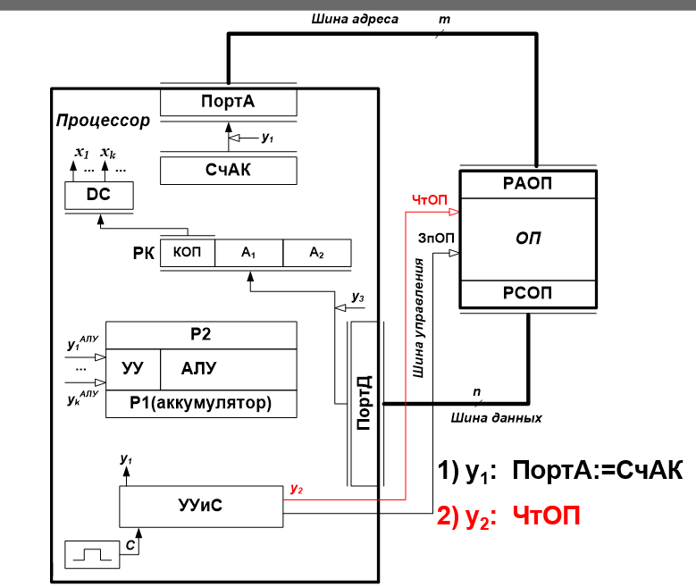
Команда из ПортД пересылается в РК (y3: РК:=ПортД).

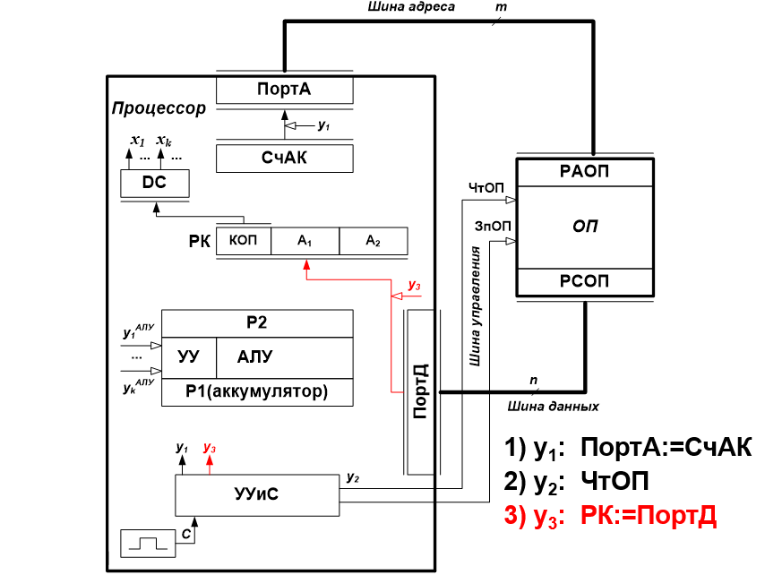
Этап 2. Выборка операндов из ОП
2.1. Выборка первого операнда. Адрес А1 из РК выставляется в ПортА (y4: ПортА:=А1).

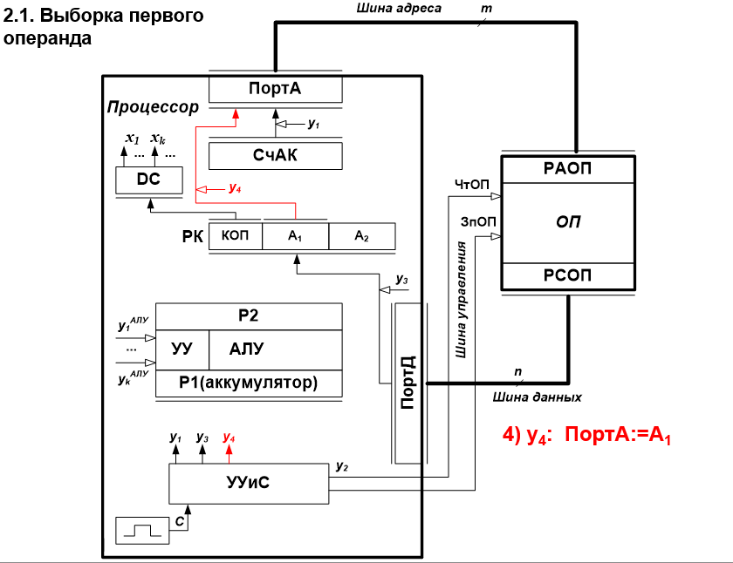
Вырабатывается ЧтОП (y2). Первый операнд считывается в ПортД.
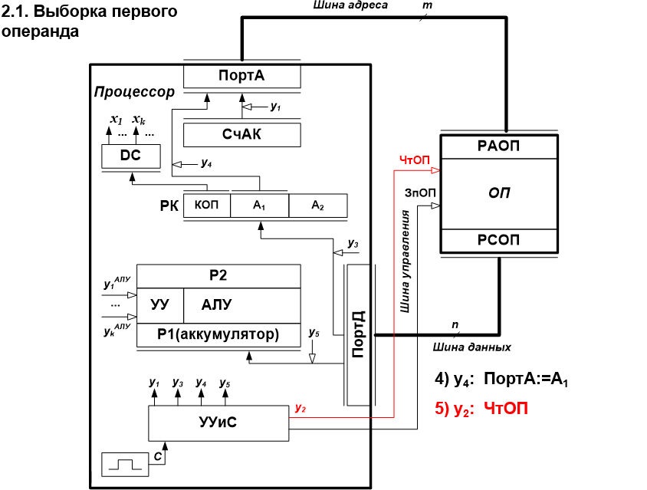
Операнд из ПортД загружается в Р1 (аккумулятор) (y5: Р1:=ПортД).
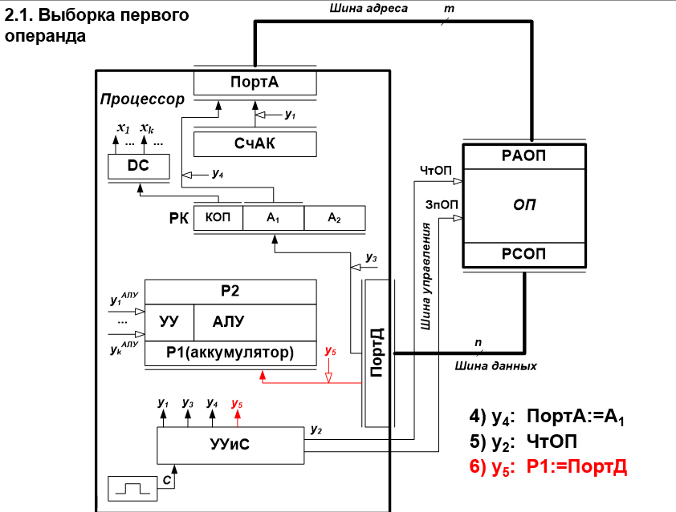
2.2. Выборка второго операнда. Адрес А2 из РК выставляется в ПортА (y6: ПортА:=А2).

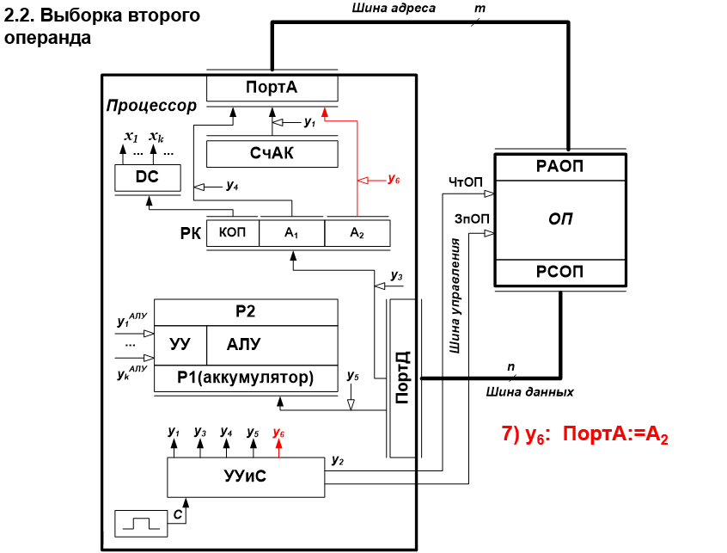
Вырабатывается ЧтОП (y2). Второй операнд считывается в ПортД.

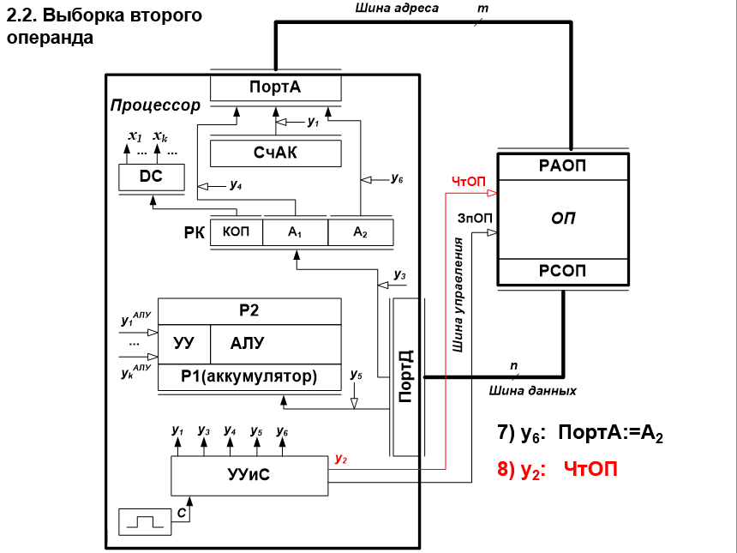
Операнд из ПортД загружается в Р2 (y7: Р2:=ПортД).

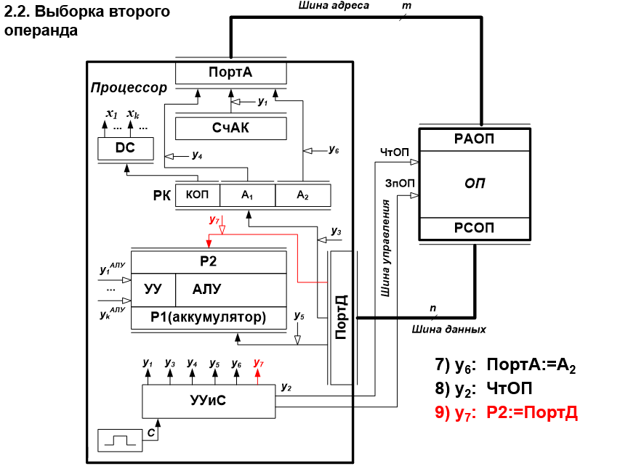
Этап 3. Выполнение операции в АЛУ

Значение КОП из РК расшифровывается на DC. Формируется сигнал xi=1. УУиС выдаёт сигнал yi^АЛУ=1, который инициирует выполнение микропрограммы в АЛУ. Результат помещается в аккумулятор Р1.
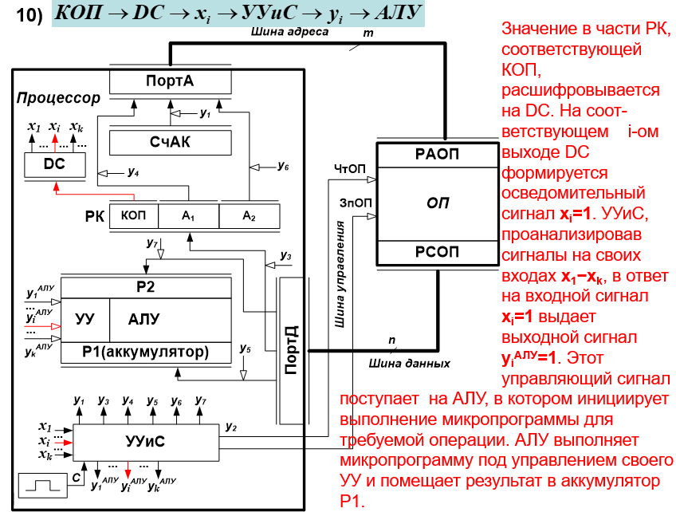
Этап 4. Запись результата в ОП

Результат из Р1 выставляется в ПортД (y8: ПортД:=Р1).

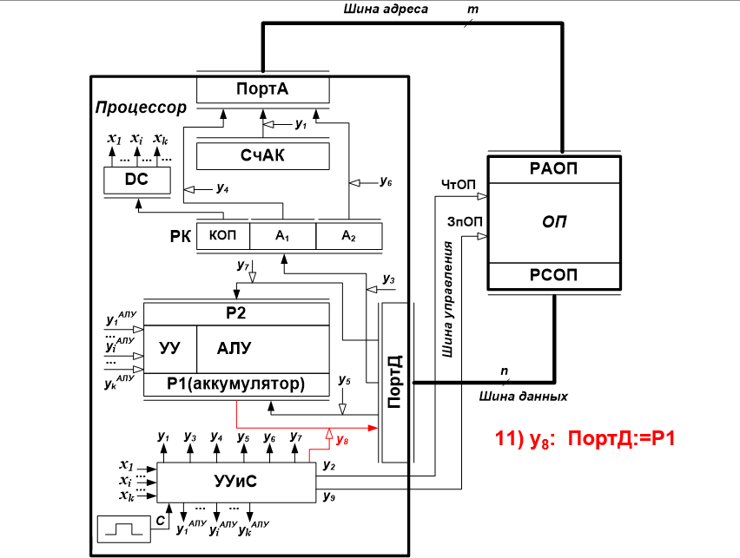
Адрес А1 из РК выставляется в ПортА (y4: ПортА:=А1).

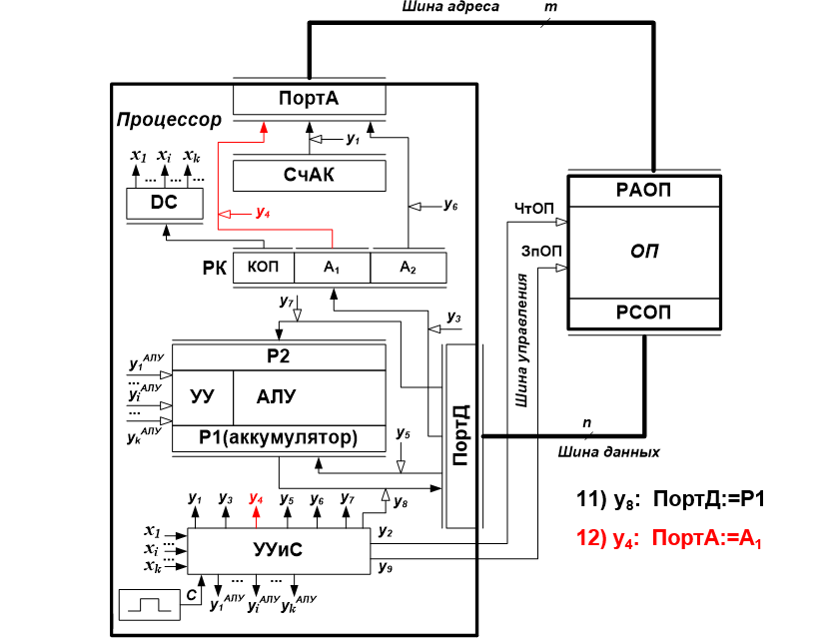
Вырабатывается сигнал ЗпОП (y9). Результат записывается в ОП на место первого операнда.

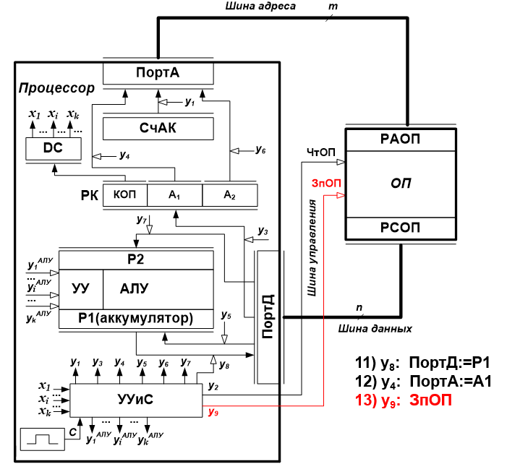
Этап 5. Продвижение СчАК

СчАК увеличивается на длину выполненной команды L (y10: СчАК:=СчАК+L).

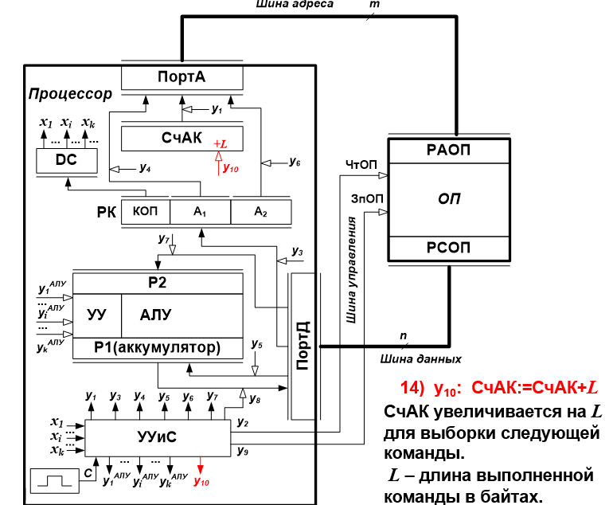
При включении УУиС вырабатывает сигнал y0, устанавливающий СчАК на начальный адрес программы. Предусмотрены входы Set и Reset.
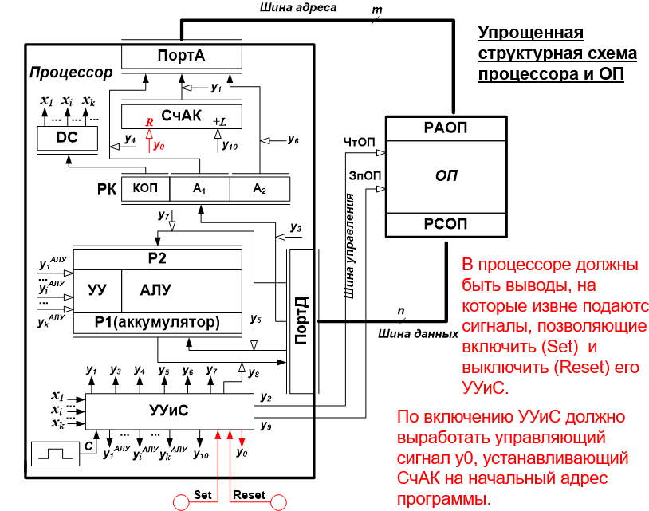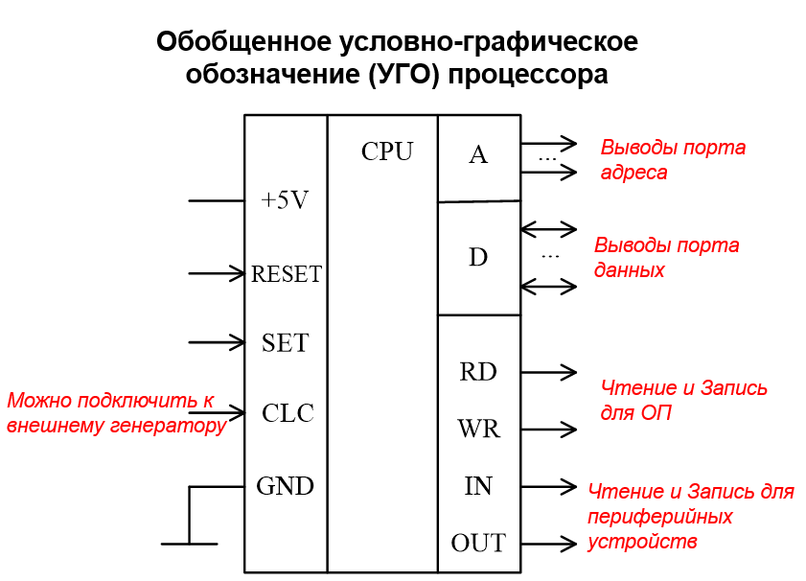Микропрограмма работы процессора

УУиС после включения циклически повторяет этапы рабочего цикла. Последовательность сигналов: y0, y1, y2, y3, y4, y2, y5, y6, y2, y7, y8, y4, y9, y10, y1, y2, y3, y4... При возникновении прерываний выполняется микропрограмма обработки прерываний.
Пример выполнения команды

Дано: система команд — 256 команд (КОП = 8 бит), два операнда в ОП, ОП — последовательность байтов, шина данных 32 бита, шина адреса 8 бит, принстонская архитектура.

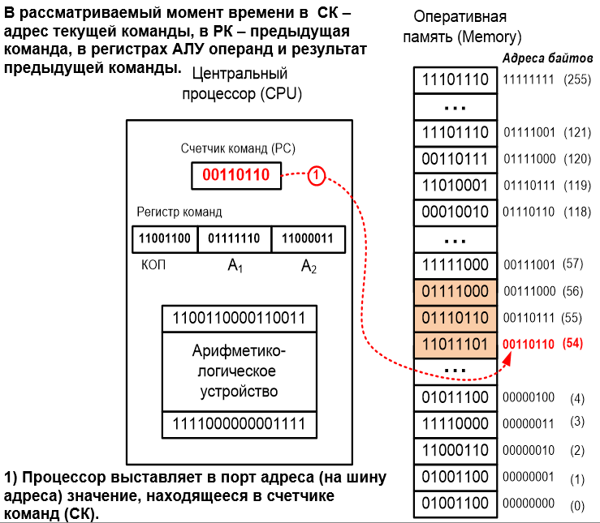
Процессор выставляет в ПортА значение из СчАК (адрес 54).

Команда считывается в РК.

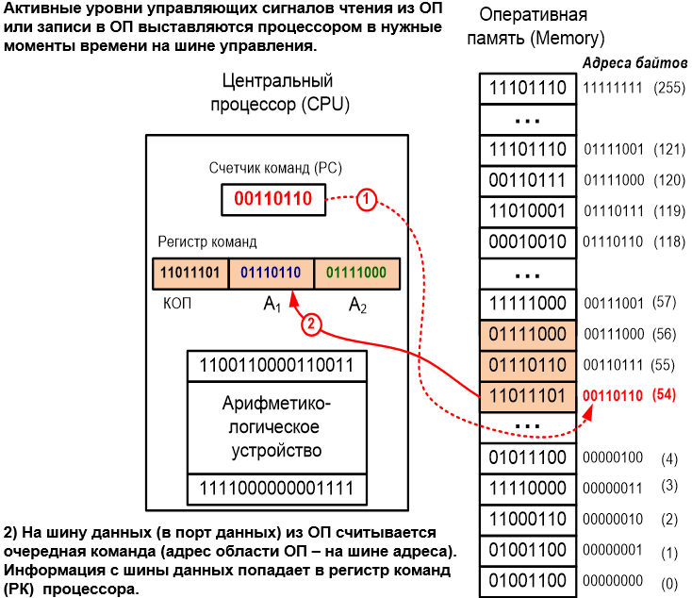
Адрес А1 выставляется в ПортА.

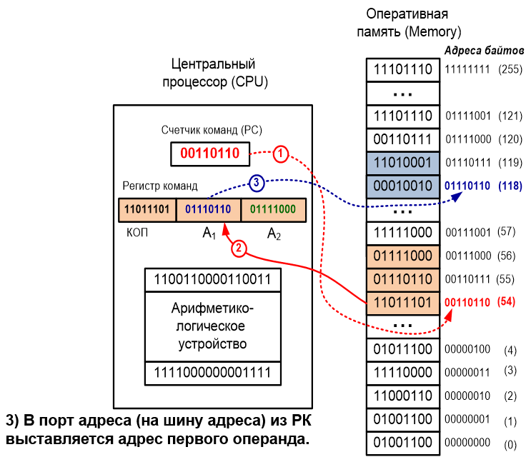
Первый операнд считывается в аккумулятор.

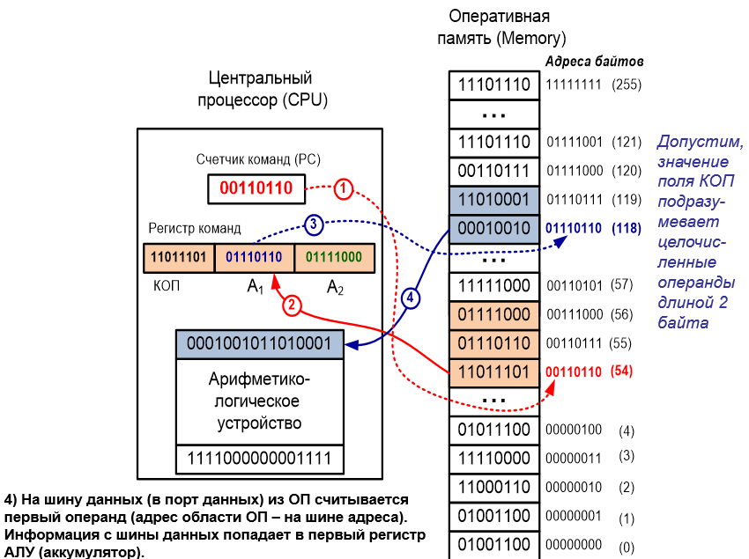
Адрес А2 выставляется в ПортА.
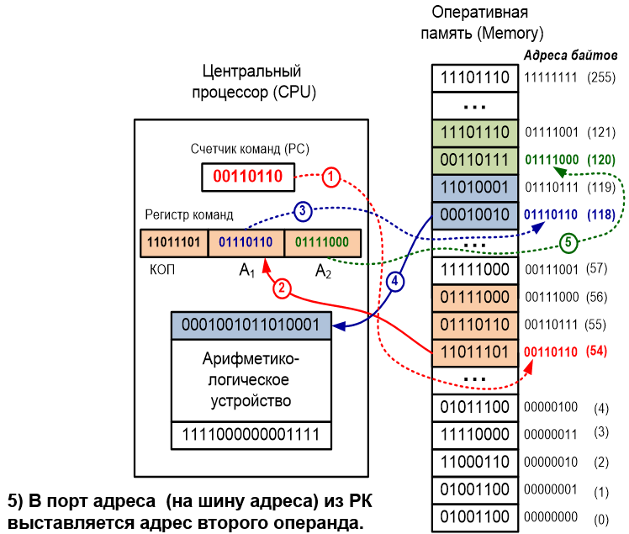
Второй операнд считывается во второй регистр АЛУ.

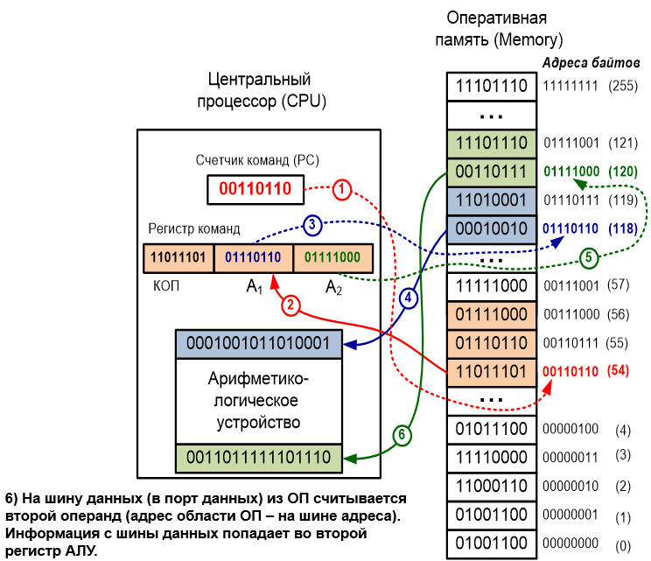
В АЛУ выполняется операция, результат в аккумуляторе.
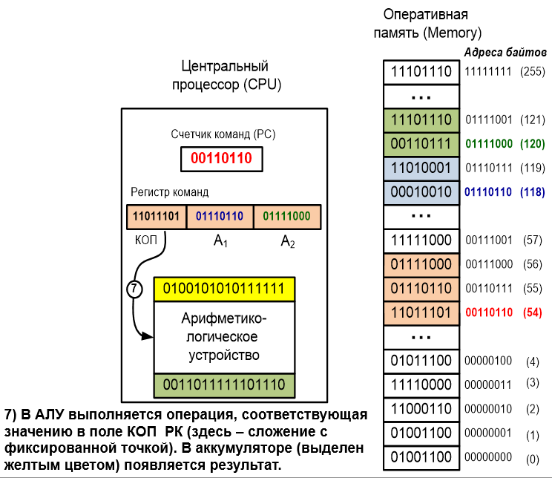
Адрес А1 выставляется в ПортА.

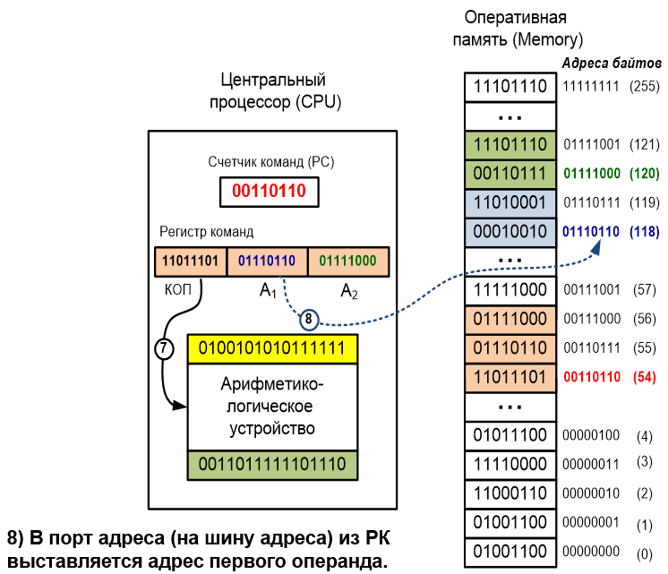
Результат записывается в ОП на место первого операнда.

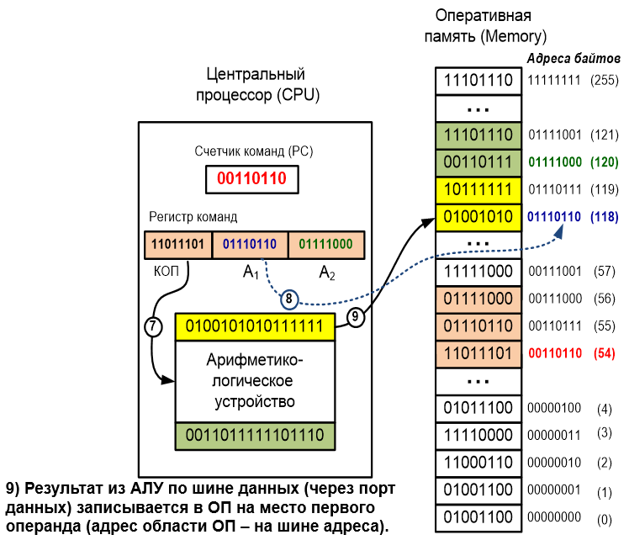
СчАК увеличивается на длину команды (3 байта).

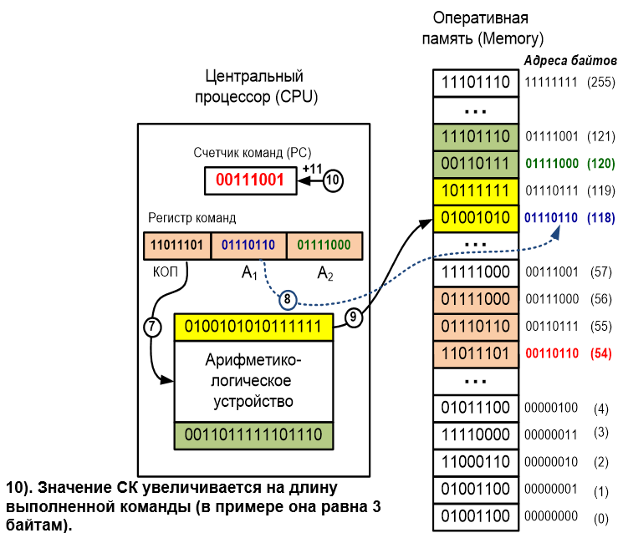
Процесс повторяется для следующей команды.

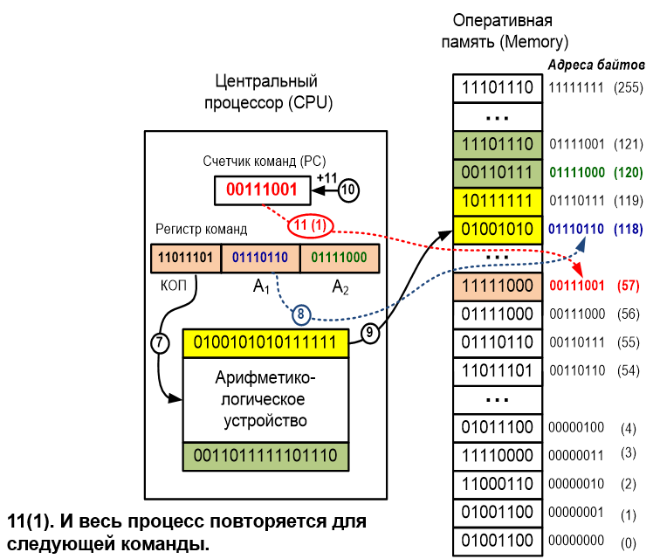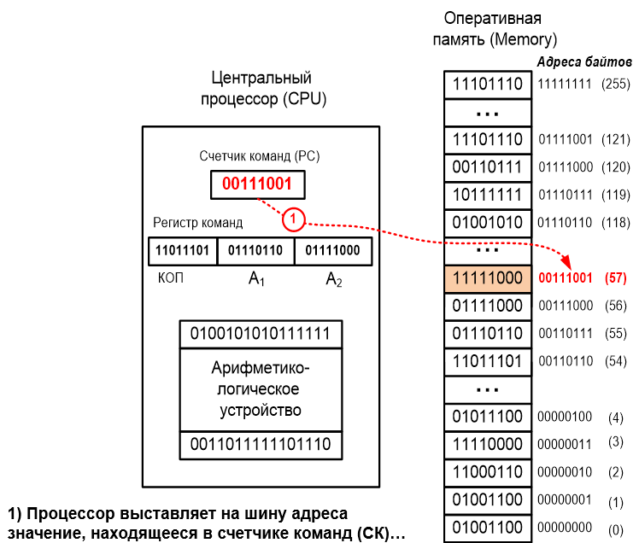

Детализация АЛУ
АЛУ формирует сигнал Z_АЛУ (занято/свободно). Процессор ожидает Z_АЛУ=0. АЛУ формирует унитарный код признака результата на ШАЛУ: =0, <0, >0, переполнение. Шифратор преобразует его в двухразрядный код для РПР.

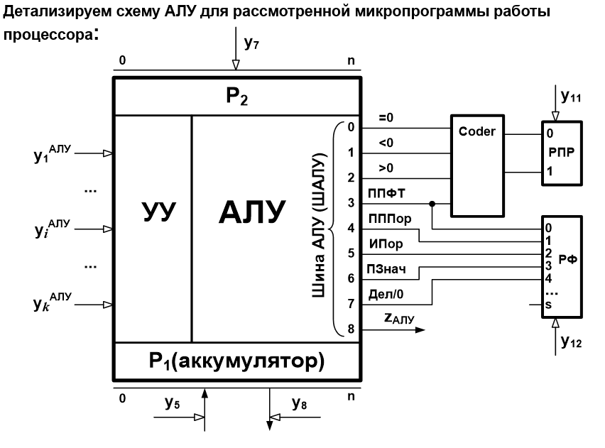
Флаги исключительных ситуаций (переполнение порядка, исчезновение порядка, потеря значимости, деление на ноль) запоминаются в РФ.

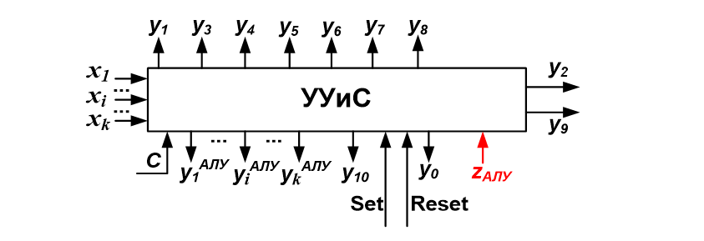
На этапе записи результата сохраняются: результат в ОП, признак результата в РПР, флаги в РФ.

Команды перехода

Для организации ветвлений и циклов служат команды перехода. Пример — команда условного перехода по маске. Формат: КОП, маска (М), адрес перехода (А).

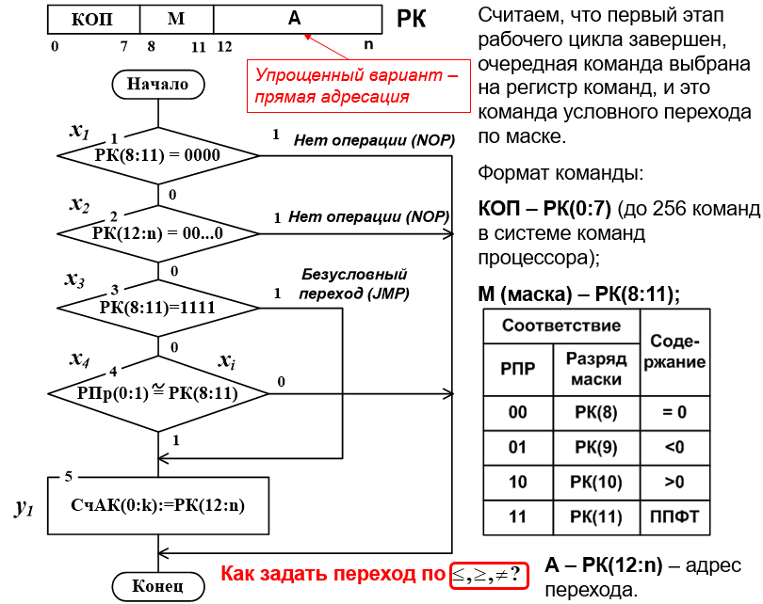
Если маска или адрес нулевые — переход не выполняется (NOP). Если все единицы — безусловный переход. Если признак результата соответствует маске — адрес в СчАК замещается адресом перехода.

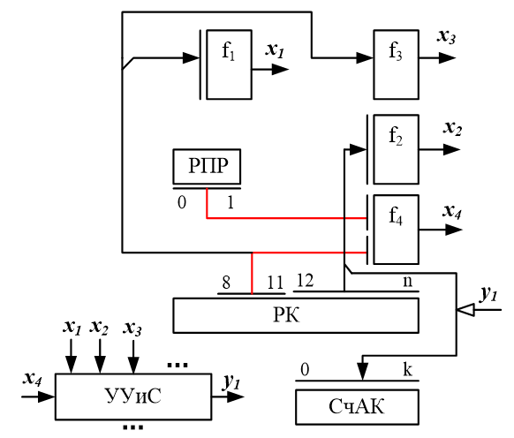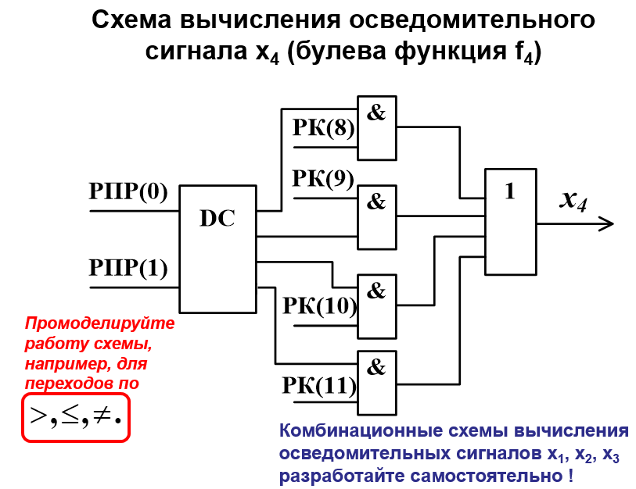
Обработка прерываний

Для поддержки прерываний в процессор введены регистр флагов (РФ) и указатель стека (УС). В ОП выделяется таблица векторов прерываний (ТВП) и область стека.

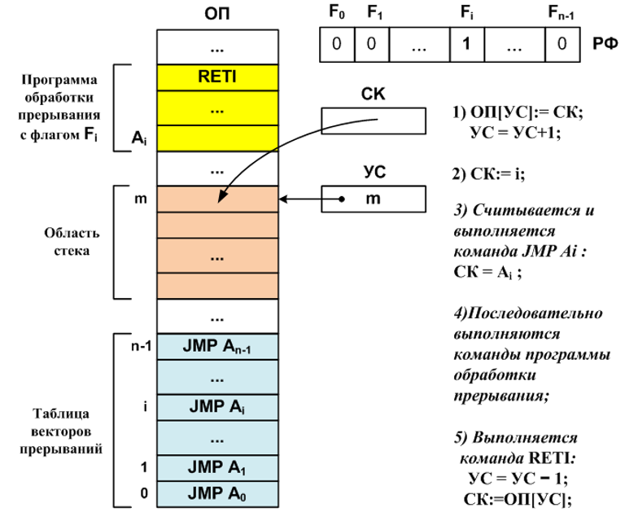
При прерывании: адрес возврата сохраняется в стек, в СК загружается адрес вектора, выполняется JMP на программу обработки, после RETI — возврат.

Прерывания бывают исключениями (деление на ноль, переполнение) и от внешних устройств. Внешние могут маскироваться через регистр масок (РМ).
Стек работает по принципу LIFO. При записи в стек УС увеличивается, при извлечении — уменьшается. После каждой команды процессор анализирует РФ. При Fi=1: сохранение СК в стек, загрузка адреса вектора в СК, выполнение JMP, затем программы обработки, затем RETI.
Недостаток векторных систем — сохраняется только адрес возврата. Программист должен сам сохранять регистры. В некоторых системах сохраняется Слово состояния программы (PSW).

